保健品知识
一、全安素
适用人群
需要加强营养补充及(或)营养支持的人群
冲调方法
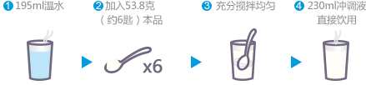
900g本品克冲调16.5份230ml的饮用量，每份230ml冲调液含有53.8g本品
冲调警示：冲调本品时，请保证环境卫生及操作过程规范，不当的配制和使用可能会导致不良的后果。勿用微波炉加热，以免烫伤。
贮存条件
本品未开罐时常温保存于阴凉干燥处。开罐后，本品应用盖子盖好贮存于阴凉、干燥处，不宜用冰箱冷藏。
开罐后，请于三周内食用完毕。冲调好的本品应立即饮用，或加盖用冰箱保存，并在24小时内饮用完毕。
注意事项
适用于成人及十岁以上的儿童
不适用于非目标人群使用
请在医生或临床营养师指导下使用
不适宜有半乳糖血症的病人
本品禁止用于肠外营养支持和静脉注射
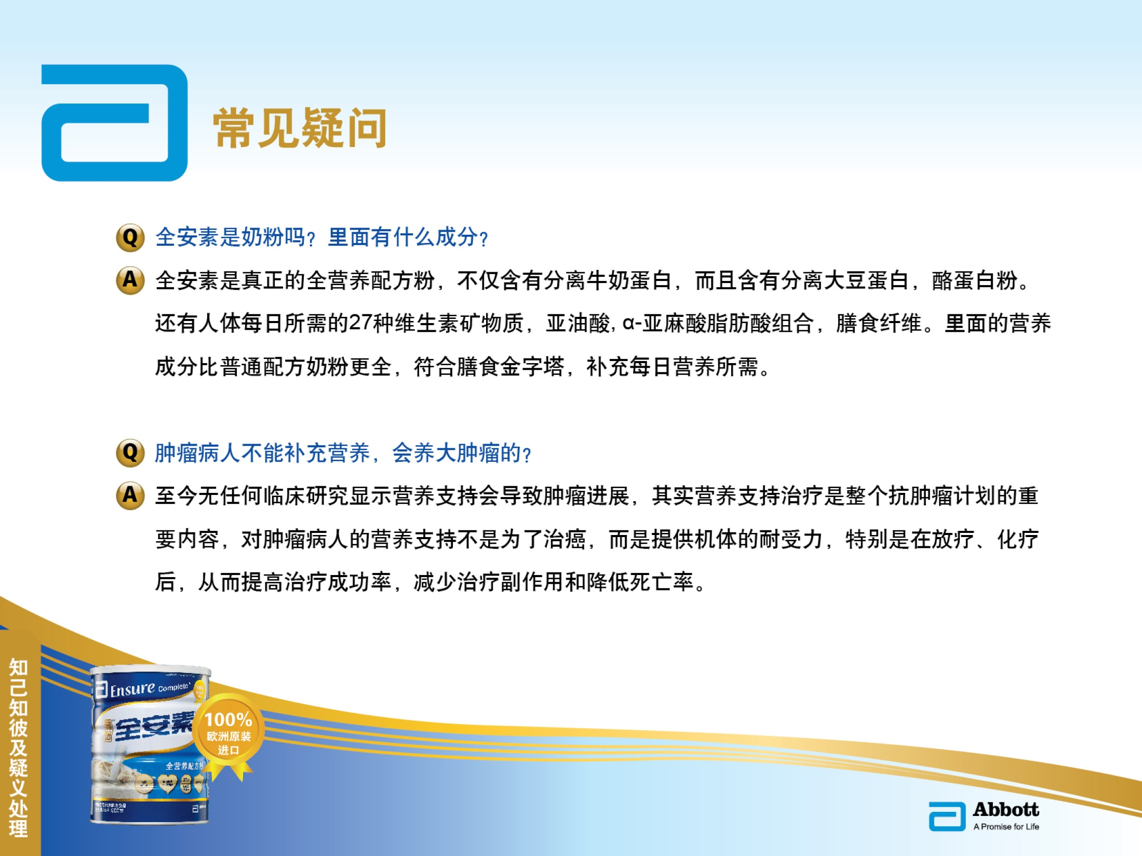
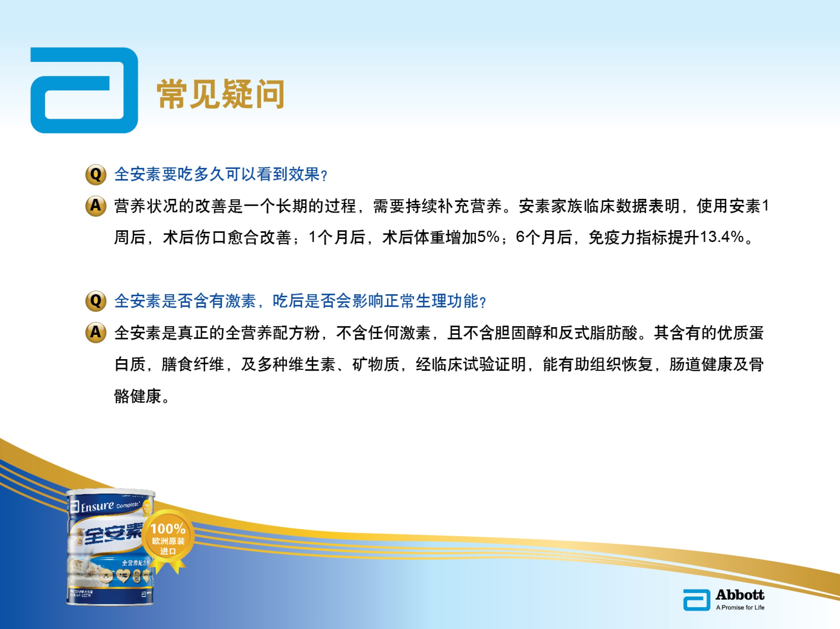
二、灵芝孢子粉软胶囊
灵芝孢子粉是灵芝在生长成熟期的活体生物。凝聚了灵芝的精华，具有灵芝的全部遗传物质和作用。功效是灵芝实体的75倍，富含灵芝多糖、灵芝多肽、三萜类、氨基酸、蛋白质等活性物质，具有很高的营养和保健价值。灵芝孢子粉软胶囊的作用及适用人群：
抗癌、抗肿瘤：研究证实，灵芝孢子粉中的多糖肽可以杀灭癌细胞，杀灭癌细胞的有效率达90%以上；而其中的天然有机锗可以防止癌细胞扩散，防扩散率达89.3%。——适用于预防肿瘤、化疗者，及癌症手术后的康复治疗
增强人体对病毒的抵抗力，并且有强大的抗氧化、抗自由基作用——适用于体弱多病、大病初愈者，以及老年人预防各种慢性病，延缓衰老。注：破壁灵芝孢子粉是采用低温物理破壁法生产的，破壁后灵芝孢子粉更容易吸收，功效增强了数倍。
三、B族维生素
主要营养作用：
1、去除口腔异味、口腔溃疡，预防口腔炎，尤其是B2对各种口角炎、舌炎有很好的防治作用；2、是各种酶的辅酶，天然酵母，可以改善消化系统功能，辅助消化吸收—适用于消化不良及素食或节食者。
2、、保肝护肝，帮助肝脏解酒、解毒—适用于长期药物治疗，尤其是长期服用避孕药和抗生素的人，以及经常吸烟、饮酒过度的人
3、B1被称为精神性维生素，对神经组织和精神状态有良好影响，能稳定情绪，帮助睡眠，可以防治疲劳和精神紧张—适用于上班压力大和经常熬夜、失眠的亚健康人群
4、可以促进红细胞的形成和再生，尤其是B族中的叶酸和B12对再生障碍性贫血有根本的治疗效果—适用于贫血患者的辅助治疗
5、B族维生素可以促进皮肤的新陈代谢，尤其B2可以很好的防治皮肤粗糙
辅助 治疗各种皮肤病，如脂溢性皮炎。
6、参与胰岛素的合成，尤其是烟酸（尼克酸），有“葡萄糖耐量因子之称”—用于糖尿病患者。
注：药物中也有维生素C和B族维生素，多是化学合成，长期服用对人体副作用
较大；而我们的保健食品是从蔬菜水果中提取，纯天然的，对人体副作用小，而且含量高，
1片相当于多种蔬菜水果的总和，服用方便，营养丰富。
四、钙维D软胶囊
主要营养作用
1是骨骼和牙齿的重要成份，可以预防骨质疏松适用于需要补钙的各种人群，如
生长发育期的儿童、青少年、孕妇、乳母等
2、控制神经感应性及肌肉收缩，帮助肌肉放松适用于骨折后的恢复，预防佝偻病、
肌肉抽搐、痉挛等（建议骨折15-30天以后补钙）
五、胡萝卜素（维生素A原）
主要营养作用：
1、保护视力，防治夜盲症、白内障—适用于长期用眼、视疲劳者（指电脑、看书、学
习）；
2、可提高免疫力，维持及促进表皮组织的生长，进而维持呼吸道、食道、尿道粘膜层
及皮肤的健康而避免发生感染—辅助治疗呼吸系统慢性疾
3、抗氧化，抗突变，抑制肿瘤发生—预防癌症，降低口腔癌、乳癌肺癌等的发生几率。
注：被称为“眼睛的维生素”、“眼睛的保护神”。
六、天然维生素E
主要营养作用：
1、清除体内自由基，强力抗氧化，美容养颜，促进新陈代谢，延缓衰老，减少皱纹，
淡化斑点，使皮肤光滑富有弹性—可口服，也可外用。外用可以防止妊娠纹的发生，
制作面膜，唇膜等美容用品
2、清除体内自由基，保护心脏，预防多种慢性疾病；
3、能促进性激素分泌，使男子精子活力和数量增加；使女子雌性激素浓度增高，提高
生育能力—适用于习惯性流产、不孕不育症的辅助治疗。
七、铁质叶酸片
铁质叶酸含独有的菠菜浓缩素和葡萄糖亚铁，是人体极易吸收的铁质，叶酸提取工艺
先进，是纯绿色的保健食品。铁可以预防缺铁性贫血，叶酸是水溶性维生素，对孕妇尤其重要，在怀孕前后3个月缺乏叶酸，可导致胎儿神经管畸形，增加裂脑儿、无脑儿的发生率。铁质叶酸片的作用及适用人群：
1、适用于育龄妇女、孕妇、哺乳期妇女。
2、适用于不喜欢吃深色蔬菜的人群，以及贫血患者。
八、膳食纤维
膳食纤维是一种不被人体吸收的碳水化合物，是健康饮食不可缺少的，在保持消化系统、脑血管健康上扮演着重要的角色，是国际公认的第七大营养素，被营养界誉为“绿色清道夫”。
膳食纤维的作用和适用人群：
1、膳食纤维有很强的吸附性，用来吸附和清除体内有害物质如铅、汞等重金属和放射
性元素，能迅速有效的排除体内毒素——适用于便秘人群和需要排毒养颜的人群。
2、有效清除脂肪，达到减肥清脂（服用后有饱腹感，但不提供能量）的目的——适用
于高血脂、肥胖人群。
3、解决便秘，排除毒素，减少毒素在直肠和结肠的停留时间——用以预防直肠癌和结
肠癌。注：各种蔬菜、水果、粗粮都是膳食纤维的主要来源。膳食纤维是采用先进工艺提取
的具有活性的纤维素，运用生物利用度原理科学配制而成。虽然平常多吃蔬菜水果也可以摄
入一定的膳食纤维，但是量非常少，而且也不方便，性价比低。
保健品组合销售
九、左旋肉碱茶多酚 燃烧脂肪的产品
主要营养作用：
左旋肉碱：是由牛肉中提取，也可以在人体内由某些氨基酸（赖氨酸和甲硫氨酸）合成
而来，它可以将脂肪充分燃烧释放能量，减轻体重。茶多酚：是从茶叶中提取的，有很好的降血脂作用，左旋肉碱中加入了一定比例的茶多酚，使减肥功能增加了数倍！
适用人群：
1、遗传因素肥胖和饮食结构不合理造成的肥胖人群；
2、运动量少导致的肥胖人群；
3、腿部、胳膊局部脂肪多人
十、钙铁锌咀嚼片
主要营养作用：
1、铁：构成血红蛋白的重要成分，可以刺激血红蛋白、肌红蛋白的合成，预防和治疗缺
铁性贫血，强健体质(贫血症状：脸色和指甲苍白、易疲劳、厌食、挑食、手脚发凉、免疫
力、抗感染力下降，儿童发育迟缓、智力受损，心跳加快，食欲下降，头晕)
2、钙：构成牙齿和骨骼的重要成分（儿童缺钙会导致发育不良，长不高，易发生佝偻病，
体质差，免疫力低下，婴幼儿也会因钙的缺乏而导致发育不良、夜惊、夜啼、夜间盗汗；中
老年缺钙容易导致骨质疏松，腿抽筋等现象）。
3、锌：增强儿童和青少年免疫功能，促进消化，改善偏食、厌食的不良习惯，小儿头发
黄、皮肤白斑、小儿多动症、注意力不集中等症状。
适用人群：
1、适用于需要补充铁、锌、钙的儿童、青少年及成年人、铅超标的人群。
2、妊娠期及哺乳期妇女均可。
现在有人提取了钙、铁、锌不能同补，影响吸收的说法，但是经试验观察：钙、铁、锌
同补并不会影响吸收，尤其是在补锌的同时补钙，还能促进钙的吸收；而且试验证明钙、
铁、锌、铅在体内是走同一通道的，增加了钙、铁、锌的摄入量，就减少了铅的吸收，有辅助排铅的作用。钙铁锌多是胶囊剂，婴幼儿服用不方便，可以建议顾客将胶囊剂刺破后服用，
效果是一样的。
螺旋藻片
主要的营养作用：
1、螺旋藻属于碱性营养食品，可以直接中和胃酸，改善胃部不适—辅助治疗消化性溃
疡，及各种胃部疾病。
2、螺旋藻对放射性污染有清除作用，可以防电视、电脑等的辐射；
3、饭前半小时空腹服用补充营养且减少热量的摄取—适用于减肥人群
4、耐缺氧，抗疲劳—适用于学习紧张、压力大的脑力劳动者。
5、含有大量的β-胡萝卜素，可以防癌抗癌
6、碱性食品，改善人体酸性体质，增强细胞免疫力，促进新陈代谢，延缓衰老
7、螺旋藻富含不饱和脂肪酸，能增强血脂代谢功能，起到调节血脂的作用。

保健品销售组合
女性保健调理营养组合
一、瘦身纤体组合：B族维生素片（多种维生素）+左旋肉碱
B族维生素是天然的酵素，是能量转化的催化剂，帮助脂肪的燃烧和释放；左旋肉碱
可以促进多余脂肪分解，防止脂肪堆积，降低体重，塑造迷人身形。
二、润肠排毒组合：清好清畅（膳食纤维片）+维生素C
通可以排除体内毒素、清宿便，改善便秘；维生素C是强抗氧化剂，抵抗自由基，消
除色斑。膳食纤维具有很强的吸附性，用来吸附和清除体内有害物质，效果好。
三、美白祛斑组合：维生素EC+葡萄籽软胶囊
维生素EC抗氧化，抗衰老，美白润肤；葡萄籽能减少黑色素，特别能防止紫外线引起
的皮肤色素沉着，是天然的遮阳伞。两者合用，加强了美白祛斑作用。
四、延缓衰老组合：羊胎素软胶囊（卡瓦根）+小麦胚芽油（鱼蛋白）
羊胎素称为“动物雌激素”，帮助受损肌肤修复，增强皮肤弹性，改善内分泌，延缓衰
老；小麦胚芽油含天然维生素E、亚油酸、亚麻酸，利于皮肤健康润泽，可以延年益寿，延
缓衰老。卡瓦根被誉为“卵巢保养素”，有非常好的延缓衰老的作用。
四、更年期特护营养组合：大豆异黄酮软胶囊+铁锌钙咀嚼片＋多维元素
大豆异黄酮能平衡女性荷尔蒙，弥补更年期因激素分泌不足带来的一系列的症状和不
适；更年期雌激素水平降低，导致维生素和矿物质流失，适当补充可以改善症状。
五、经期特护组合：钙维D软胶囊+B族维生素片
痛经通常是因缺钙引起子宫平滑肌痉挛而导致的疼痛，钙是必需的营养素；B族维生素是营养神经和维持神经稳定的重要维生素，两者合用，舒缓神经，减轻疼痛，缓解痛经症状。
六、保肝护肝组合：B族维生素片+大豆卵磷脂软胶囊
B族维生素是脂肪代谢的重要营养素，帮助肝脏解毒排毒；大豆卵磷脂能乳化脂肪，
防止脂肪在肝内异常囤积，预防脂肪肝，修护肝脏的细胞膜，是肝脏的保护神；增益胶囊
有中药灵芝、绞股蓝、葛根、余甘子组成，具有增强免疫力，加强肝脏功能，保肝护肝。
七、前列腺防护组合：番茄红素软胶囊+大蒜油软胶囊（蜂胶）番茄红素软胶囊可以改善前列腺炎和前列腺增生引起的各种症状；大蒜油软胶囊：抗菌消炎，预防前列腺疾病。
八、胃病预防组合：
1、螺旋藻片+蛋白冲调粉
螺旋藻片有全面增补之功效，是偏碱性食物，有中和胃酸的能力，对防止慢性胃炎和消化性溃疡有明显功效，并且有保护胃黏膜作用；蛋白质是胃黏膜、消化酶的主要成分，可以帮助消化，增强胃活性。
2、B族维生素+蜂胶
B族维生素是许多消化酶重要的组成成分，缺乏容易引起消化不良、胃部不适；蜂胶可以抗感染，对慢性胃炎有辅助治疗作用，保护胃黏膜。
九、特殊人群营养调理组合
1、长时间使用电脑者：葡萄籽软胶囊（螺旋藻）+天然胡萝卜素软胶囊
葡萄籽是天然的抗辐射佳品；天然胡萝卜素保护视网膜，保护眼睛，对于长期使用电脑的人有很好的保护作用。
2、应酬多、常吸烟饮酒者：维生素C+B族维生素
维生素C能排除血液毒素，减轻酒精对身体的伤害，减缓长期饮酒形成的酒精肝和脂肪肝，并且维生素C可以淡化烟雾中的毒素；B族维生素可以帮助肝脏解酒、解毒，保护肝功能，营养神经。
瘦身纤体组合：B族维生素片（多种维生素）+左旋肉碱
B族维生素是天然的酵素，是能量转化的催化剂，帮助脂肪的燃烧和释放；左旋肉碱
可以促进多余脂肪分解，防止脂肪堆积，降低体重，塑造迷人身形。
西洋参又名花旗参，性寒、味苦，有益肺阴，具有清虚火，生津止渴之效。是药食同
源植物，既是名贵上品中药，又是高级滋补佳品。

一、芪 鹿 补 血 颗 粒
规格：7g×9袋/盒
组 方 解 析
黄芪——补气升阳，增强机体免疫功能之疗效。
鹿角胶——补肝肾、益精血，促进周围血液中的红细胞，白细胞，血小板的量增加，富含多种氨基酸，可以增强机体抵抗力。
当归—— 补血活血，用于血虚萎黄。
鸡血藤——补血活血，用于放疗引起的白细胞减少症或再生性障碍贫血的治疗。
女贞子——补养肝肾，清肝明目。
白术——健脾益气，对于用化学疗法或放射疗法引起的白血球下降，有使其升高的作用。。，
补骨脂——补肾壮阳，补脾健胃，阴虚火旺者忌服。
枸杞子——滋养肝肾，益精明目，可以调节免疫，抗疲劳，抗衰老及抗辐射损伤。
脾胃肾与气血的关系
- 脾胃生血——脾胃健康，人体所需的营养成分才能由此通道生成血液，推动血液的循环，血液畅通，百病远离；
- 肾生精（气）——肾是人体贮水、藏精之地，当肾气受损 ，出现肾衰之症，人体出现衰老、倦怠等症状，造成元气大伤，故古人云“肾为先天之本”；
- 血滋润五脏—— 气血充盈，人体的五脏（心肝脾胃肾）则可以得到滋润，五脏得以滋润，气血则更加充足 ，机体活力充沛，疾病就会远离。
人体循环通畅百病远离
主要治疗的疾病
1、脾胃虚弱
2、肾虚
3、贫血、气血不足
4、白细胞、血小板减少症
5、失眠多梦、免疫力低下
1、脾胃虚弱临床表现：
食欲不振、食少、餐后腹胀、少气懒言、面色萎黄、消瘦、头晕目眩、心慌心悸、便溏薄、倦怠乏力、有不消化食物。
2、肾虚（肾阳虚患者为主）：
望面色:面色苍白无华；
看形体：形体多肥胖；
辨寒热：怕冷，易出凉汗，手脚发凉，不喜凉饮；
临床表现：面皱、发落齿摇、鬓发早白、乏力倦怠、精神耗短、骨肉疏冷、腰背疲软、动则气喘、视听失聪、夜尿频多、舌淡或略紫。
销 售 案 例 分 享
6月28日是西部大药房年中庆的最后一日，一顾客走进储奇门店找到导购点名购买芪鹿补血颗粒16盒，并很开心的和店员分享，说自己第一次接触这个药的时候还有点抵触，不知道效果怎样，因为之前尝试了很多改善睡眠的药都没有明显效果，店员就针对我的症状，给我详细讲解了每一位组方里的药物功效，让我动心了，于是买了8盒回家服用，吃完一个月后感觉自己睡眠质量确实好了很多，所以今天又一次性购买2个疗程的。该顾客在款台付款时，还问导购这个药适合男性服用吗？在得到肯定的答复后，又坚定的购买了16盒。

芪鹿补血颗粒的效果不容置疑，给顾客推荐要做到自己有信心，且符合顾客的需求，一次把“点”瞄准，补益类药品是一个需要长期服用来进行调节的药，只要效果达到了顾客预期，还怕没有回头客吗？
案例二：癌症病人用于放化疗后升白细胞
合川国泰医药是我厂的VIP客户，在其下属直营门店销售芪鹿补血颗粒前，其领导的家属正好因为做了癌症放化疗需要升白细胞，就自行购买了10盒芪鹿试用。服用完一个月后很欣喜，因为这位家属做了化疗之后，只能卧床休息，身体极度虚弱，且白细胞指数偏低，服用一个疗程后的芪鹿之后，指数由4.1升至4.45，且能下床走动，精气神也较服药之前好多了，为此靳总特地给胡总发送感谢信，也坚定了他在其企业下属直营店销售芪鹿补血颗粒的信心。
该连锁自5月铺货以来，每月销售近700盒，每日销售不低于20盒。任何战场，只有“知己知彼，才能百战不殆”。作为直接和顾客接触的 销售员，必须清楚地知道产品的优势，可以为顾客解决困扰其身体的原因，推荐起来才会有说服力。
案例三：抗辐射，补气血，养颜
5月中旬，一位知性的中年女性，走进储奇门店找到店员，自述症状：感觉电脑，手机使用过度，感觉脸上长斑，不漂亮了，需要买点葡萄籽抗辐射。店员听完她的介绍，直接给她推荐了芪鹿补血颗粒。顾客一看说明书吓了一大跳，说我抗辐射和白细胞有啥关系？店员就给她详细讲解了可以引起白细胞减少的因素，及白细胞减少对身体的伤害。作为高端消费人群，更注重自身的保养，听完介绍后，购买了一个疗程的芪鹿补血颗粒。
营销学中有“恐吓式”销售一说，适当的运用这一方式，可以促进销售的达成，前提是要分析清楚你的目标对象，不要适得其反把顾客吓跑了。
案例四：肺心病患者的生命重拾
江津最为芪鹿补血颗粒最早上市的试点销售城市，它的销售业绩异常突出，这个案例中的患者是一个长期患肺心病的患者，在家卧床休息了多年，家中常备吸氧机三台，以备不时之需，家人都觉得是数着天数过日子了。正巧这个患者的丈母娘爱跳广场舞，认识的其中一位阿姨之前由于胸闷气短的原因，经常跳不完全场的广场舞，一次偶然的机会在药店经店员介绍购买了芪鹿补血颗粒，服用一个疗程后，竟然可以跳完整场舞，这位肺心病患者的家属是说者无意听者有意，就回家给她的女婿讲了。作为一个医治疾病多年无效，走在死亡边缘的病人根本就不相信，也不想尝试，不过阿姨还是坚持给他买了一个疗程的药回来让他服用，一个月后“奇迹”在这个家出现了，女婿可以下床走动，使用呼吸机的时间也在减少，看见有起色，又接着买了2个疗程，现在这个患者可以四处走动，还可以爬上，在一次厂里召开患者座谈会时，这个患者说了句：“芪鹿补血颗粒”挽救了我的生命啊！“这句话真的包含了太多的无法言语的情绪。
常言道：“医者父母心”，“在其位谋其职”，通过我们将一个好产品介绍给顾客，帮助顾客解决了其真正的需求，或者因此改变一个家庭的轨迹，而不是为了卖产品而推销东西，相信在收获一种成就感的同时，也会觉得这个职业是很神圣和美妙的。

迪皿、力言卓、夫坦
一、迪皿
【适应症/功能主治】荨麻疹、过敏性鼻炎、湿疹、皮炎、皮肤瘙痒症等。
【用法用量】口服，成人及6岁以上儿童用量为每日一次。每次1片。2-6岁儿童，每日一次，每次半片。
【注意事项】
1.有肝功能障碍或障碍史者慎用。
2.高空作业、驾驶或操纵机器期间慎用。
3.避免与镇静剂同服。
4.酒后避免使用本品。
5.肾功能减损患者使用本品适当减量。
盐酸左西替利嗪片用于缓解变态反应性疾病的过敏症状,。转移因子口服液能够增强免疫能力，对于皮炎、湿疹、过敏引起的风团具有很强的辅助治疗作用，配合使用，可以减少用药时间，增强疗效，一起使用效果好。
联合用药：1、湿疹：湿毒清+迪皿+膏剂（风热湿阻型：以红斑、丘疹、丘疱疹为主，糜烂渗液不明显，剧烈瘙痒） 龙胆泻肝丸+西替利嗪+膏剂+VC/VB/B6（血虚风燥型：湿疹反复发作，皮肤干燥，增厚粗糙、脱屑苔藓样变。色素加深，瘙痒，以夜晚为甚，口干心烦，夜寐不安，大便干燥。
- 紫外线过敏：迪皿+VE+丹皮酚+冰黄肤乐
迪皿+皮炎平+复合维生素
芦荟胶+VE+防晒修复霜
- 接触性皮炎：双黄连+西替利嗪
防风通圣丸+龙肝泻肝丸+开瑞坦
- 力言卓
【适应症/功能主治】适用于对皮质类固醇治疗有效的各种皮肤病，如接触性皮炎、神经性皮炎、脂溢性皮炎、湿疹、银屑病、扁平苔藓、单纯性苔藓、汗疱症等引起的皮肤炎症和皮肤瘙痒的治疗。
【规格型号】15g
【用法用量】均匀涂搽于患处，每日2～4次。银屑病及其他顽固性皮肤病可采用本品封包治疗，若发生感染则应结束封包，并使用适当抗菌药物治疗。
【不良反应】局部使用偶可引起灼热、瘙痒、刺激、皮肤干燥、毛囊炎、多毛症、痤疮样皮疹、色素脱失、口周炎、继发感染以及皮肤萎缩等。
【禁 忌】对外用皮质激素或本品中含有的其他成份过敏的患者禁用。
【注意事项】
在部分患者中外用皮质激素的系统吸收可导致下丘脑-垂体-肾上腺皮质轴(HPA)功能可逆性的抑制，Cushing’s综合征、高血糖和糖尿。使用效果更强的皮质类固醇激素、大面积、长时间使用皮质类固醇激素治疗或采用封包治疗的患者，应定期检测尿游离皮质醇或ACTH释放试验来评估药物对HPA轴的抑制作用。如果出现HPA轴的抑制则应考虑停药，减少给药次数或换用作用较弱的皮质类固醇。儿童使用外用皮质激素的吸收率更高，故系统毒性的发生率更大。 HPA轴功能通常在停药后可较快地完全恢复正常。少数情况下，可发生停药反应，此时需采用系统皮质类固醇激素替代治疗。如果出现局部刺激症状，应停药并采取相应的治疗措施，若同时存在感染性皮肤病，则应停用皮质激素至感染被完全控制。 1、力言卓需在医生指导下使用，仅供外用，避免接触眼睛。
2、除患有适应症中疾病的患者外，其他皮肤病患者不宜使用力言卓。
3、皮肤治疗区域的密闭性包扎、覆盖应在医生指导下进行。
4、患者应向医生汇报所有局部不良反应，尤其在采用封包治疗情况下。
5、在尿布覆盖区域使用皮质激素治疗的儿童不宜使用紧束的尿布和塑料裤，因为这样会在局部造成密闭的环境。
【儿童用药】儿童由于体表面积和体重的比值比成人更大，所以使用外用皮质激素治疗时发生下丘脑-垂体-肾上腺皮质轴(HPA)抑制和Cushing’s综合征的机率更大。儿童外用此类药品时应在有效前提下选择最低的剂量，长期使用此类药品可导致儿童生长发育迟缓。
【老年患者用药】未进行该项实验且无可靠参考文献。
【孕妇及哺乳期妇女用药】尚无充分的人体试验考察外用皮质激素的致畸效应，因此，孕妇应充分权衡利弊后慎用本品。孕妇不应大剂量，大面积长期使用此类药品。尚不知外用皮质激素是否泌入乳汁，但几乎不可能对婴儿造成不良影响，但哺乳期妇女仍应慎用本品。
力言卓主要用于神经性皮炎、脂溢性皮炎、异位性皮炎、慢性接触性皮炎、慢性湿疹等。搭配复方醋酸曲安奈德溶液一起使用，治疗皮炎湿疹效果更好。
夫坦：喷昔洛韦乳膏
功能主治：本品口唇或面部单纯疱疹、生殖器疱疹。
用法用量：外用：涂于患处，每天4～5次，应尽早开始治疗(如有先兆或损害出现时)。
剂型：乳膏剂
不良反应：未见全身不良反应，偶见用药局部灼热感、疼痛、瘙痒等。

